**4.1, 4.2, 4.3 + extra 4.3, 4.4 + extra 4.4 en 4.5**

* **4.1 Prikkels en gedrag**
* Alles wat een mens of dier doet, is gedrag.
* Als je naar een haas loopt, verandert zijn gedrag. De oorzaak van deze verandering komt uit de omgeving: het dier ruikt, ziet of hoort dat je naar hem toeloopt. Het gedrag wordt ook door het dier zelf bepaald.
* Veranderingen waarop je kunt reageren, heten prikkels. Als een prikkel van buiten het organisme komt, noem je dat een uitwendige prikkel.
* Als de prikkel vanuit het lichaam komt, noem je het een inwendige prikkel zoals angst.
* Gedrag ontstaat doordat mensen en dieren reageren op prikkels.
* Ieder dier staat aan veel prikkels bloot. Soms nemen ze die prikkels wel waar, maar doen ze er niets mee.
* Er zijn prikkels die altijd tot gedrag leiden. Ze roepen ook steeds hetzelfde gedrag op. Zulke prikkels noem je sleutelprikkels. Sleutelprikkels zijn soms afhankelijk van de leeftijd van het dier.
* 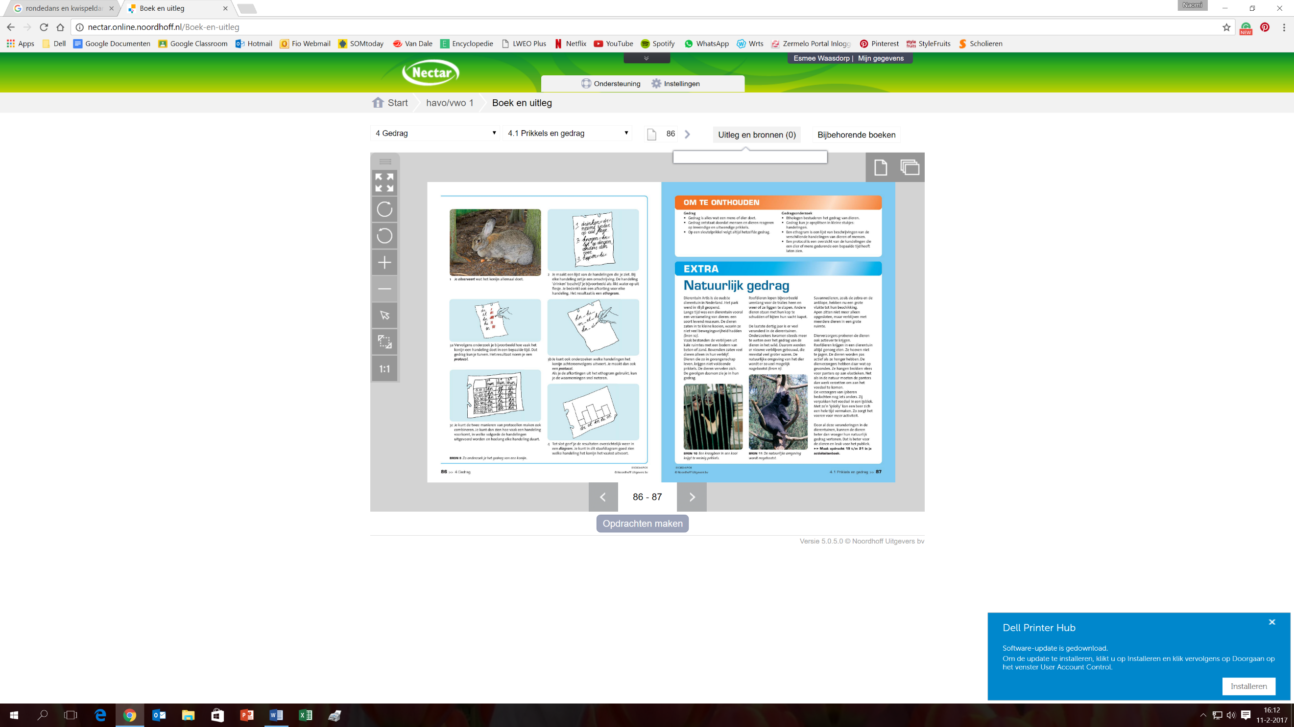Stekelbaarsmannetjes dreigen naar andere mannetjes met hun rode buik. De rode buik is de sleutelprikkel voor het dreiggedrag. Elke keer als de rode buik zichtbaar wordt, gaat het mannetje dreigen.
* Een bioloog die dierengedrag bestudeert, noem je een etholoog.
* Gedrag kun je verdelen in kleine stukjes. Zo’n stukje gedrag noem je een handeling. Gedrag bestaat uit een reeks handelingen. Die handelingen gebeuren meestal in een bepaalde volgorde.
* Een lijst met beschrijvingen van handelingen noem je een ethogram.

1. Je observeert wat het dier doet.
2. Je maakt een lijst van handelingen die je ziet en zet een omschrijving erbij neer. Het resultaat is een ethogram.
3. Je schrijft op hoe vaak het dier iets doet. Het resultaat noem je een protocol.

3b. Je kunt ook onderzoeken welke handelingen het dier achter elkaar uitvoert. Dit heet ook een protocol.

4. Tot slot geef je de resultaten overzichtelijk weer in een diagram.

* **4.2 leren**
* Jonge dieren besteden veel tijd aan spelen. Ze leren hierdoor gedrag zoals aanvallen en vluchten en hoe ze met elkaar om moeten gaan.
* Dieren en kinderen bootsen tijdens het spelen gedrag van hun ouders na. Dat noem je imiteren.
* Je kan honden iets leren door hun te belonen als ze gaan zitten als jij dat zegt. Door herhaling weet de hond wat hij moet doen, dat is leren door oefenen.
* Door na te denken kun je een probleem oplossen. Dat leren door na te denken is leren door inzicht.
* Als een jonge eend uit het ei komt, volgt hij meteen de moeder eend. Hij leert de vorm en de geluiden van de moeder herkennen en volgt haar overal. Het leren in een korte, gevoelige periode heet inprenting.
* Je leert een kat een kunstje door te belonen en straffen: de kat doet zijn kunstje en hij krijgt een snoepje. De kat doet niet zijn kunstje en krijgt geen snoepje.
* **4.3 lichaamstaal**
* Je kan zonder dat iemand iets zegt, zien hoe iemand zich voelt. Dat heet lichaamstaal: je ziet iemand met een glimlach lopen en hij staat rechtop: hij is blij.
* Iets duidelijk maken met behulp van woorden noem je verbaal gedrag
* En zonder spreken non-verbaal gedrag.
* Bij lichaamstaal moet je vooral letten op de wenkbrauwen en op de mond.
* Honden begrijpen elkaars lichaamstaal en kunnen erop reageren. Een boodschap dat bestemt is voor soortgenoten heet een signaal.
* Signalen van dieren zijn:

- lichaamshoudingen

- geuren

- kleuren

- bewegingen

- geluiden

* Speelgoedfabrikanten maken gebruik van de signalen van jonge dieren. Zij maken knuffelbeesten zo aantrekkelijk mogelijk. Dat doen ze door de signalen van jonge dieren te overdrijven.
* Zulke signalen zijn overdreven signalen, dat zijn signalen die er opvallen en een sterke reactie oproepen.
* **4.3 extra, bijentaal**
* 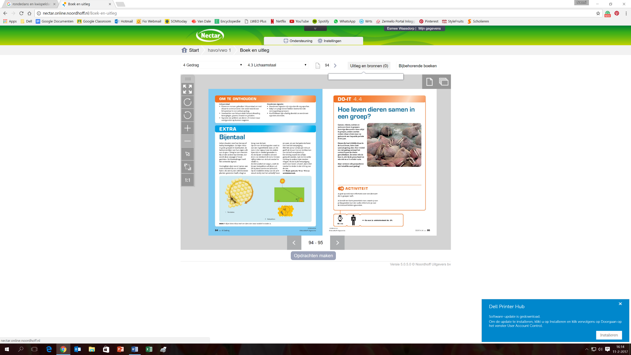Imkers houden voor hun beroep of hobby honingbijen. De bijen leven in grote groepen in bijenkasten.
* Bijen herkennen de bijen van hun eigen volk aan de geur. Dringt er een vreemde bij binnen dan wordt hij gedood of weggejaagd.
* Als een bij een goot veld bloeiende bloemen gevonden heeft, vliegt ze terug naar de kast. Op een van de honingraten voert ze een ingewikkelde dans uit. De dans is het signaal voor de andere dat er voedsel is gevonden.
* Als de bij een rondedans uitvoert betekent dit dat er binnen 50 meter van de kast voedsel te vinden is.
* Als het voedsel ver weg is, voert de bij een kwispeldans uit.
* **4.4 samen leven**
* Veel groepsdieren werken samen. Spreeuwen doen dat ook: als een roofvogel in de buurt komt, gaan de spreeuwen dicht bij elkaar vliegen. Deze samenwerking is handig, omdat een roofvogel bijna nooit een spreeuw aanvalt in een dichte groep.
* Samenwerken gaat het beste als er een taakverdeling is. Dus als het duidelijk is wie wat doet.
* Door samenwerken is ook de overlevingskans van dieren groter. Wolven leven in een groep. Als wolven of dieren jagen omsingelen ze de prooi. Zo is er weinig kans dat hij ontsnapt en is er dus bijna altijd eten.
* Ook bij ganzen is er een taakverdeling. Als ganzen eten, hebben ze geen tijd om op te letten of er een roofdier aankomt. En andersom ook. Met een groep ganzen gaat dat beter: 1 gans staat op de uitkijk terwijl de andere ganzen eten. En als de uitkijkgans gaat eten neemt iemand anders zijn taak over.
* In een groep dieren is er meestal een rangorde. Dat is een beetje hetzelfde als een taakverdeling.
* Je hebt:

|  |  |  |
| --- | --- | --- |
| **Wie?** | Dominant | Onderdanig |
| **Wat betekent het?** | De leider van de ander(e) dieren | Zij gaan pas iets doen als de leiders het toelaten |

* Bij kippen bestaat er een ook een rangorde: de pikorde. De haan is dominant, dus die pikt het eerste het eten en zit het hoogste op stok. Maar onder zijn hennen is ook een rangorde. 1 hen is het meest dominant, zij mag als enige alle andere hennen pikken, als eerste eten en heeft de beste plaats in het hok die een hen kan hebben. De laagste in de rangorde wordt door alle andere hennen gepikt en soms bij het voer weggehouden.
* Het gedrag waarmee dieren een partner lokken en versieren heet baltsgedrag. Bij het baltsen maken veel dieren gebruik van overdreven signalen.
* Bij katten worden de vrouwtjes krols. Door een speciale geur van haar urine worden mannetjes gelokt. De man laat zelf ook een geur achter zodat de vrouw weet dat hij er is.
* Bij honden gaat dat ook zo. De urine van de teef krijgt ook een speciale geur als ze wil paren. De teef is dan loops.
* Keizerspinguïns voeren samen een dans uit. De dans begint als het mannetje een geschikt vrouwtje heeft gevonden. De vogels maken allebei geluiden, bewegen met hun koppen en draaien om elkaar heen. Dit kan zo een hele tijd doorgaan.
* Sommige dieren brengen cadeautjes mee voor hun partner, hierdoor laten ze zien hoe goed hij voedsel kan vinden.
* De functie van de balts is:

- te laten zien dat je wilt paren.

- te laten zien hoe sterk je bent.

- niet meer bang zijn voor elkaar.

- tegelijkertijd voorbereid zijn.

* Sommige dieren beëindigen na de paring hun relatie en andere brengen samen hun jongen groot of blijven hun hele leven bij elkaar.
* Mensen baltsen ook (ook wel versieren genoemd). Zo laten ze zien hoe stoer, gezond of zorgzaam ze zijn en dat ze elkaar erg aardig vinden. Ook kleden ze zich mooi om een goede indruk te maken
* **4.4 extra, altijd een baas?**
* Mantelbavianen leven in grote groepen, tot wel honderd dieren. Ieder mannetje heeft wel een eigen harem van soms 7 vrouwtjes. Het mannetje zorgt dat de vrouwtjes uit de buurt van andere mannetjes blijven.
* Binnen de grote groep is er een rangorde. Het grootse, sterkste en meest agressieve mannetje is de baas van de hele groep.
* De mannetjes weten precies hun plaats in de rangorde. Lager geplaatste dieren worden op hun plaats gewezen door dreiggedrag. Soms dagen de jonge mannetjes een andere man uit. Dan kan er een gevecht ontstaan om een hogere plaats in de rangorde.
* Olifanten leven in kuddes van ongeveer 10 dieren. Een kudde bestaat voornamelijk uit vrouwtjes. Het oudste vrouwtje is de leidster van de kudde: de matriarch. Haar kudde bestaat meestal uit familieleden en hun kalfjes.
* Als een kudde te groot wordt, splitst de kudde zich. Een van de oudste vrouwtjes vormt dan met haar directe familieleden een nieuwe kudde. Daardoor staan kuddes onderling vaak nog in contact met elkaar.
* In een kudde zitten nooit oudere mannetje, omdat mannetjes de kudde verlaten als ze ongeveer 10 jaar oud zijn. Volwassen mannetjes (bullen) leven alleen of in kleine groepjes.
* Af en toe komen die mannetjes bij een kudde om te paren met een van de vrouwtjes.
* Pinguïns leven tijdens de broedtijd in een kolonie. Die kan uit duizende pinguïns bestaan. In een kolonie leven de vogels dicht bij elkaar, dat heeft zowel voordelen als nadelen:

|  |  |
| --- | --- |
| Voordelen | Nadelen |
| Roofdieren hebben het gemunt op de eieren en iedereen wil het roofdier wegjagen. | De pinguïns werken niet samen, hierdoor moet elk paartje voor zichzelf zorgen en voor hun ei. |
| Alle pinguïns komen rond dezelfde tijd uit het ei, zo kunnen roofdieren maar een beperkte hoeveelheid aan voedsel op. | Als het nest onbewaakt achterblijft, zullen de buren daar niet naar omkijken: alleen het eigen ei wordt beschermd. |

* De vogels aan de rand van de kolonie zijn het kwetsbaarste ,want ze hebben alleen buren aan een kant van zich dus minder pinguïns willen de roofdieren weghebben.
* **4.5 territorium**
* Een eigen plek van een dier heet een territorium. Merel gebruiken het om:

- voedsel te zoeken.

- een nest te maken.

- de jonge merels in groot te brengen.

* Als een mannetjesmerel een geschikt territorium heeft gevonden, gaat hij op een hoog punt zingen. Het zingen heeft 2 functies:

1. Het is een signaal voor de andere mannetjesmerel en betekent: dit is mijn gebied, kom niet dichterbij!
2. Het mannetje zingt ook om een vrouwtje te lokken.

* In het territorium bouwt het vrouwtje vervolgens een nest. Als de jonge vogels er zijn, zoeken de beide ouders in het territorium voedsel voor de jongen. Vooral de mannetjes verdedigen het territorium tegen soortgenoten.
* Siamese kempvissen verdedigen hun territorium heel fanatiek. Als je 2 mannetjes in een aquarium zou zetten, vechten ze met elkaar tot dat er eentje dood is.
* Honden laten overal geuren achter om hun territorium aan te geven. Door al dat plassen en doordat je hond aan al die geurvlaggen snuffelt, ben je lang bezig met uitlaten.
* Vogelzang of het achterlaten van geuren zijn voorbeelden van territoriumgedrag. Dat gedrag ontstaat door bepaalde prikkels. Dat gedrag ontstaat door bepaalde prikkels.
* Je hebt 3 soorten gedrag als op de grens van 2 territoria dieren zijn die allebei agressief zijn:

|  |  |  |
| --- | --- | --- |
| Dreiggedrag | Overspronggedrag | Omgericht gedrag |
| Bij dreiggedrag bepalen dieren wie de sterkste is, zonder dat je gaat vechten. Een hond kan zijn tanden laten zien, hier bedoelt hij: Pas op of ik val je aan! | Het dier vertoont gedrag dat niet bij de situatie past. Als een kat schrikt, kan hij zichzelf gaan likken. Ze likt omdat ze twijfelt tussen vluchten of aanvallen. | Het twijfelende dier richt zijn agressie op iets anders dan de soortgenoot. Als je een slecht cijfer hebt gehaald, kan je tegen een steen aan schoppen: je laat omgericht gedrag zien. |

* Een territorium is niet alleen belangrijk voor een dier, maar ook voor de hele diersoort. De dieren hoeven, als de grenzen van hun territorium eenmaal zijn bepaald, daar niet meer om te vechten. Hierdoor kunnen de dieren meer tijd besteden aan bijvoorbeeld voedsel zoeken.
* Bij scholeksters heeft ieder paar een eigen nestterritorium op het land en een eigen voedselterritorium op het wad. Scholeksters en hun jongen komen niet in elkaars territorium.
* Sommige scholeksters (de hokkers) hebben een nestterritorium dat aan hun voedselterritorium grenst. Als de kuikens groot genoeg zijn, wandelen de beide ouders zo met hun jongen het wad op om hun eten te zoeken.
* Andere scholeksters (de wippers) moeten over andere territoria heen vliegen, om van hun nestterritorium naar hun voedselterritorium te komen. Bij de wippers blijft er 1 ouder bij de jongen in het nestterritorium terwijl de ander heen en weer vliegt voor voedsel. Het kost veel tijd en energie om de jongen van voldoende voedsel te voorzien.
* Het blijkt ook dat de hokkers succesvoller zijn in het grootbrengen van hun jongen dan de wippers. De plaats van het territorium is dus heel belangrijk voor de voortplanting van de scholeksters.
* Kijk dit nog even goed na:

1. Wat het verschil is tussen een protocol en een ethogram.
2. De bronnen in het boek.
3. Kijk voor de zekerheid nog even in je werkboek.
4. Je kan ook nog op de site de zelftoets maken ofzo.